**Советы родителям**

В России практически нет ни одной семьи, которую бы не затронула война. У кого-то воевали деды, прадеды, бабушки и прабабушки, кто-то работал в тылу, чтобы обеспечить советскую армию всем необходимым на фронте. В те далекие и тяжелые годы не было практически ни одного равнодушного человека к судьбе нашей Родины. Говорить с дошкольником о войне нужно простым, понятным и доступным для него языком. Маленькому ребенку будет сложно переосмыслить большой объем информации, поэтому не надо стараться сразу рассказать ему о войне все. Например, о военной технике и оружии лучше побеседовать после посещения музея, когда ребенок сможет увидеть все своими глазами. О героизме и доблести воинов можно поговорить с малышом у памятника или в сквере воинской славы. О подвиге солдат и благодарности за мирное небо можно побеседовать при подготовке поделок ко Дню Победы.

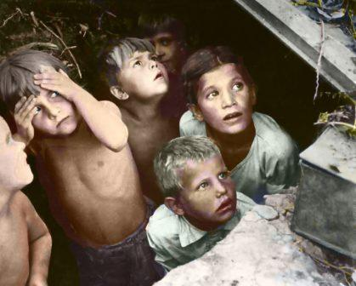

Если в вашей семье были или еще живы фронтовики, кто-то из родных во время войны работал в тылу, обязательно расскажите о них ребенку. Если есть возможность, пусть ребенок сам пообщается с очевидцами того времени, узнает о той сложной жизни, страшной доле, которая выпала на их плечи. Покажите ребенку награды, которыми был награжден ваш родственник, поделитесь с ним воспоминаниями о том времени. Такие беседы надолго останутся в памяти малыша.

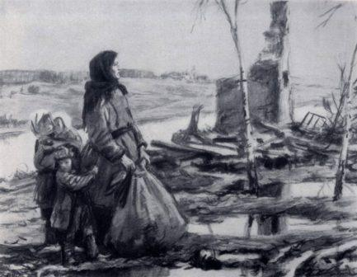

На формировании правильной и четкой гражданской позиции дошкольника положительно скажется и чтение соответствующей литературы. Родители могут сводить ребенка в библиотеку и вместе выбрать книги о подвигах, битвах, блокадах, полководцах Великой отечественной войны, ориентируясь на возраст ребенка. В выходной день можно всей семьей посетить музей или отправиться в путешествие в какой-либо город-герой, посмотреть местные достопримечательности военной направленности. Возлагая цветы к памятникам боевой славы, расскажите ребенку, с какой целью это делается, почтите память павших минутой молчания. Малыш должен знать, что все они защищали Родину (и его тоже) от фашизма.

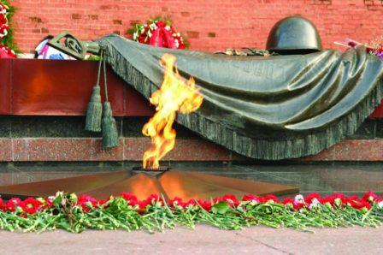

В День празднования Великой Победы, постарайтесь познакомить малыша с ветеранами, поздравьте их с этим праздником, попросите рассказать о том, что хранит их память. На ребенка это произведет неизгладимые впечатления и останется в его сердце надолго.